

Universidad Tecnológica de Panamá

Facultad de Ingeniería de Sistemas Computacionales

Licenciatura en Ingeniería de Sistemas de Información

Departamento de Sistemas de Información, Control y Evaluación de Recursos Informáticos

Sistemas de Bases de Datos II

Laboratorio No.4. Implementación de Bloques PL/SQL

Facilitador:

Ing. Henry Lezcano

Integrantes:

David Cedeño 8-951-990

Simon Billeke E-8-154322

Gabriel Grimaldo 8-949-56

Daniel Rodriguez 3-740-2242

Grupo:

1IF131

II Semestre, 2020

1. Desarrolle un bloque anónimo que capture (&captura) el nombre de una ciudad española y mande a línea de comando el nombre del equipo que representa la ciudad. El ejercicio será para 3 ciudades. Utilice la estructura del CASE por la estructura de control IF-THEN-ELSE. No se permiten las mismas ciudades por equipo.
   1. Bloque anónimo para capturar el nombre de una ciudad.

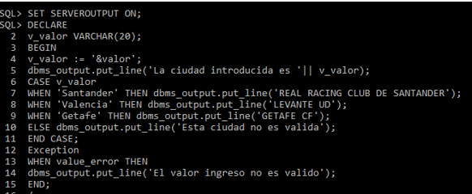

* 1. Ejecución del bloque anónimo

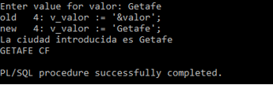

* 1. Aquí podemos ver que con el mismo código en ejecución cuando se ingresa como ciudad “Madrid” la cual no está declarada.

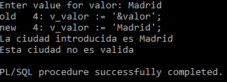

1. Desarrolle un bloque anónimo que cargue en una relación o tabla de base de datos llamada estudiante con el número de estudiante, cedula, nombre y calificación final. Luego que realice una consulta a esta tabla de estudiante para mostrar en la línea de comando el nombre del estudiante con la calificación final obtenida.
   1. Inserción de datos de la tabla

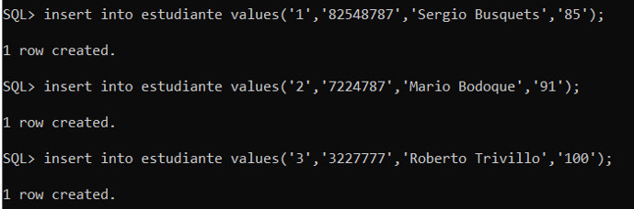

* 1. Creación de bloque anónimo

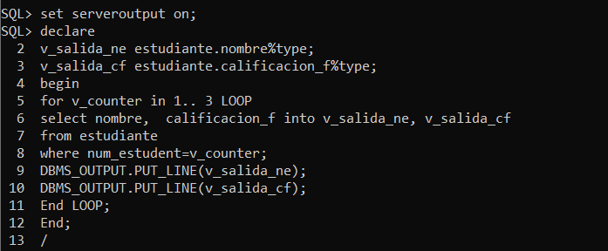

* 1. Resultado del Bloque anonimo

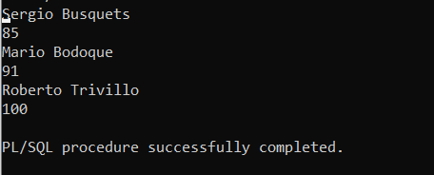

1. Desarrolle un bloque anónimo que capture un numero entero y determine si este número es primo o no lo es, adicionalmente muestre el resultado en la línea de comando.
   1. Bloque anónimo para determinar si un número es primo o no.

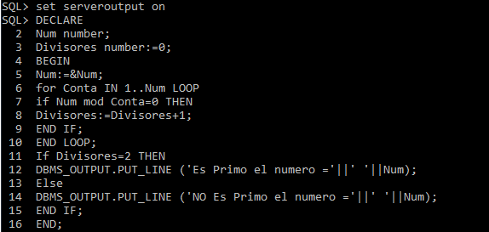

* 1. Ejecución del bloque anónimo

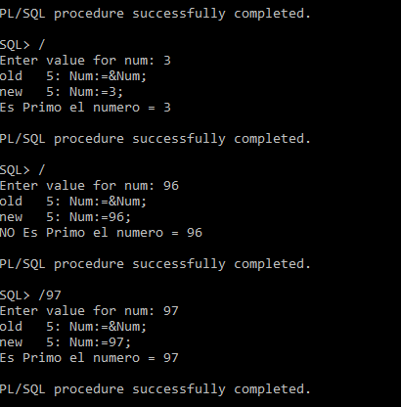

1. Desarrolle un bloque anónimo que implemente un proceso de repetición para almacenar en una relación de base de datos llamada cumpleaños la identificación que corresponde al contador que controla el ciclo de repetición, nombre y día de cumpleaños de 5 estudiantes de su grupo. Luego un bloque adicional que me permita capturar la identificación y haga una consulta a la relación cumpleaños para conocer el nombre y el día de cumpleaños en línea de comando.
   1. Creación de la taba Cumpleaños

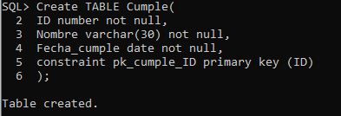

* 1. Bloque anónimo para almacenar en la tabla cumpleaños.

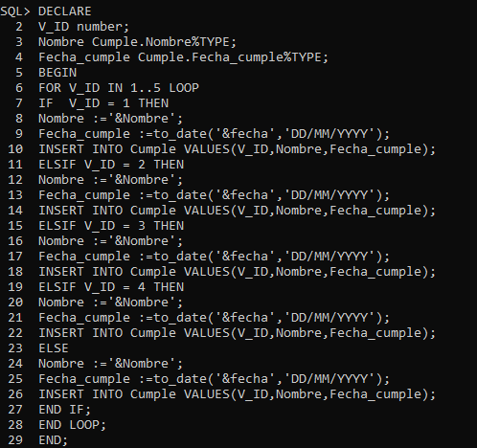

* 1. Ejecución del bloque para almacenar en la tabla cumpleaños

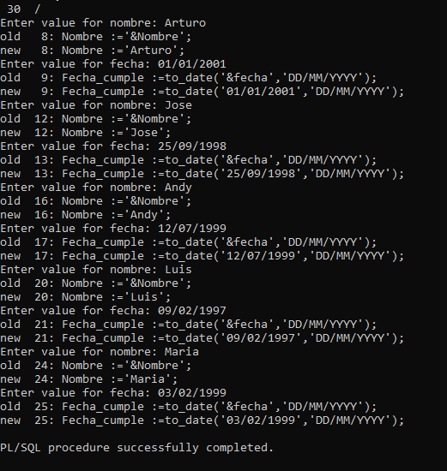

* 1. Bloque anónimo para capturar la identificación y realizar la consulta.

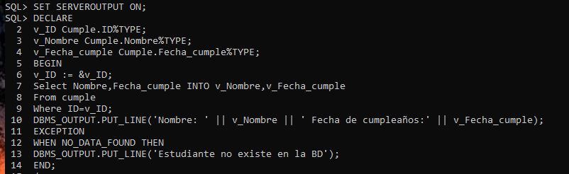

* 1. Ejecución del bloque anónimo para capturar la identificación y realizar la consulta.

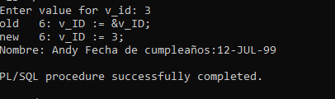

* 1. Aquí podemos ver que con el mismo código en ejecución cuando se ingresa un ID que no está definido.

